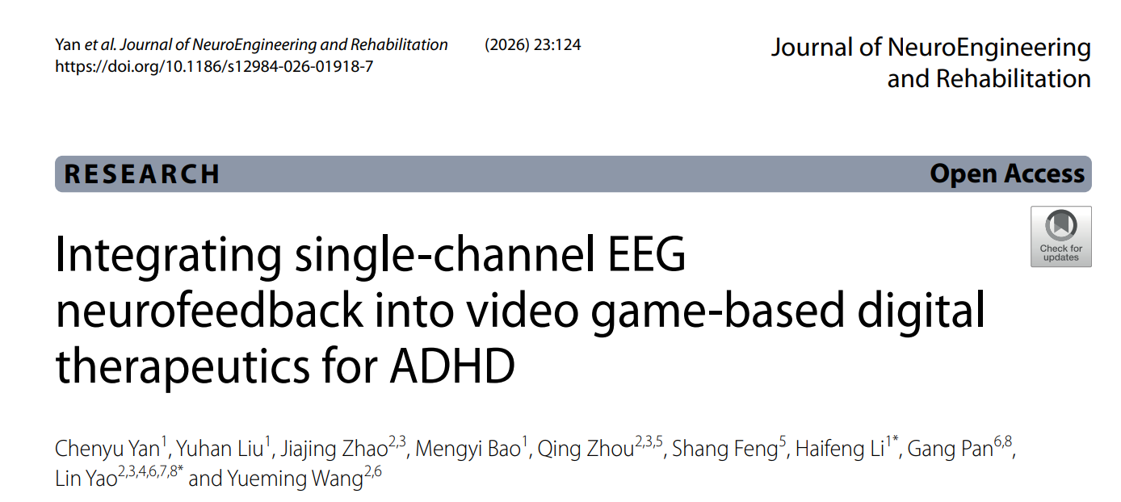

Intégration du neurofeedback EEG monocanal dans les thérapeutiques numériques basées sur les jeux vidéo pour le trouble du déficit de l’attention/hyperactivité (TDAH) :

Introduction :
Le trouble du déficit de l’attention/hyperactivité (TDAH) constitue l’un des troubles neurodéveloppementaux les plus fréquents de l’enfant, avec une prévalence mondiale estimée à environ 7 %. Il se caractérise par une inattention persistante, une hyperactivité et une impulsivité responsables d’un retentissement significatif sur les performances scolaires, les interactions sociales et la qualité de vie. Bien que les traitements pharmacologiques demeurent centraux dans la prise en charge du TDAH, les préoccupations relatives aux effets indésirables, à l’adhésion thérapeutique à long terme et à la nécessité d’alternatives non invasives ont favorisé le développement d’approches non médicamenteuses, notamment les thérapies numériques (« digital therapeutics », DTx).
Les thérapeutiques numériques basées sur les jeux vidéo présentent plusieurs avantages : accessibilité, faible coût, possibilité d’utilisation à domicile et bonne acceptabilité pédiatrique. Plusieurs dispositifs ont déjà démontré leur efficacité clinique, tels qu’EndeavorRx, premier dispositif approuvé par la Food and Drug Administration (FDA), ou encore des plateformes développées au Japon et en Chine. Toutefois, les effets observés restent hétérogènes selon les patients.
Les auteurs soulignent que la majorité des systèmes actuels adaptent les tâches uniquement à partir d’indicateurs comportementaux externes (temps de réaction, exactitude des réponses, progression dans le jeu), sans prendre en compte l’état attentionnel interne du sujet en temps réel. Cette limitation pourrait réduire l’efficacité des interventions chez les enfants présentant des fluctuations rapides de l’attention.
Le neurofeedback (NFb), fondé sur la restitution en temps réel de l’activité cérébrale enregistrée par électroencéphalographie (EEG), pourrait permettre une adaptation plus fine des interventions. Les activités EEG frontales, notamment dans les bandes alpha et bêta, sont associées à l’attention et à l’engagement cognitif. Les systèmes EEG monocanal récents offrent une solution portable, peu coûteuse et facilement utilisable à domicile.
L’objectif de cette étude était d’évaluer l’efficacité d’un jeu vidéo thérapeutique sur tablette intégrant un neurofeedback EEG monocanal en temps réel chez des enfants présentant un TDAH, comparativement à un entraînement identique sans neurofeedback.

Méthodes
- Participants
Une analyse de puissance statistique préalable réalisée avec G*Power 3.1 estimait un effectif minimal de 54 participants. Afin d’augmenter la robustesse statistique, 84 enfants ont initialement été recrutés dans le service de rééducation de l’Hôpital pédiatrique de l’Université du Zhejiang.
Les critères d’inclusion étaient :
- âge compris entre 6 et 12 ans ;
- diagnostic de TDAH selon les critères du DSM-5 ;
- quotient intellectuel ≥ 70 évalué par les matrices progressives de Raven ;
- vision et audition normales ou corrigées.
Les critères d’exclusion comprenaient :
- traitement médicamenteux du TDAH ou tout médicament agissant sur le système nerveux central dans les deux mois précédents ;
- comorbidités psychiatriques sévères, notamment risque suicidaire actif ;
- antécédents d’automutilation ou de tentative de suicide ;
- troubles physiques empêchant l’utilisation du jeu ;
- antécédents d’abus de substances ;
- daltonisme.
Après exclusions (prise médicamenteuse ou données EEG manquantes), 74 participants ont été analysés :
- groupe NFb : 37 enfants ;
- groupe sans neurofeedback (n-NFb) : 37 enfants.
Les deux groupes étaient comparables concernant l’âge, le sexe, le quotient intellectuel et les performances initiales au Test of Variables of Attention (TOVA).
- Plan d’étude
Les participants étaient répartis séquentiellement dans l’un des deux groupes :
- groupe NFb : jeu vidéo avec modulation en temps réel par EEG ;
- groupe n-NFb : même jeu sans modulation EEG.
L’intervention durait quatre semaines, à raison de 25 minutes par jour, cinq jours par semaine, au domicile.
Les évaluations étaient réalisées avant et après l’intervention :
- tests neuropsychologiques attentionnels ;
- questionnaires parentaux ;
- analyses EEG.
- Conception générale du jeu
Le jeu sur tablette comprenait plusieurs environnements progressifs (désert, village, volcan, etc.) et trois types de tâches :
- tâche des œufs ;
- tâche des nombres ;
- tâche des fruits.
Les enfants devaient identifier rapidement des cibles tout en inhibant les réponses aux distracteurs. Les performances enregistrées incluaient :
- temps de réaction ;
- exactitude des réponses ;
- erreurs de commission et d’omission.
Tous les participants portaient un dispositif EEG monocanal frontal durant l’entraînement. Dans le groupe NFb, les signaux EEG modulaient le déroulement du jeu en temps réel.
- Neurofeedback
Chaque séance comportait :
- une phase de repos de deux minutes destinée à établir les valeurs de base EEG ;
- une phase d’entraînement avec neurofeedback.
Deux indices étaient calculés :

Indice d’attention
L’indice d’attention reposait sur l’activité bêta individualisée (« individual beta band ») dérivée de la fréquence alpha individuelle de pointe (« individual alpha peak frequency », iAPF). La puissance spectrale EEG était calculée à partir de fenêtres glissantes de deux secondes.

Indice de mouvement
L’indice de mouvement était fondé sur la puissance électromyographique relative afin de détecter les mouvements excessifs.
- Modalités du feedback
Trois types de rétroaction étaient utilisés :
- feedback visuel négatif : diminution de la saturation des couleurs lorsque l’attention chutait sous 80 % de la valeur de base ;
- feedback positif visuel et auditif : récompenses lorsque l’attention dépassait durablement 150 % de la valeur de base ;
- feedback de mouvement : interruption temporaire du jeu lors de mouvements excessifs.
- Évaluation clinique de l’attention
L’attention était évaluée par le TOVA, test neuropsychologique informatisé mesurant :
- l’attention soutenue ;
- le contrôle inhibiteur ;
- l’impulsivité ;
- la vitesse de traitement.
Le score principal était l’Attention Performance Index (API), un score composite standardisé.
- Évaluation parentale
Les parents remplissaient l’échelle SNAP-IV (Swanson, Nolan and Pelham Rating Scale), évaluant :
- l’inattention ;
- l’hyperactivité/impulsivité ;
- les comportements oppositionnels.

Résultats :
- Performances aux tâches cliniques attentionnelles
Après un mois d’intervention, les scores TOVA API augmentaient significativement dans les deux groupes.
Une analyse de variance montrait :
- un effet significatif du temps, avec amélioration post-intervention ;
- un effet significatif du type de traitement, en faveur du groupe NFb.
L’analyse de covariance ajustée sur les performances initiales confirmait des scores post-intervention significativement supérieurs dans le groupe NFb.
Par ailleurs :
- 78,3 % des enfants du groupe NFb présentaient une amélioration du score TOVA ;
- contre 59,5 % dans le groupe n-NFb.
Les enfants ayant les performances attentionnelles initiales les plus faibles présentaient les gains les plus importants.
- Évaluation parentale
Les scores SNAP-IV d’inattention diminuaient significativement après intervention dans les deux groupes.
En revanche :
- aucune amélioration significative de l’hyperactivité/impulsivité n’était observée ;
- aucune différence intergroupe significative n’était retrouvée sur les évaluations parentales.
- Performances durant l’entraînement

Essais « go » (réponse requise)
Les performances s’amélioraient progressivement dans les deux groupes.
Le groupe NFb présentait :
- une meilleure exactitude dans certaines tâches nécessitant des réponses rapides ;
- une amélioration plus importante de la tâche des œufs.
Les temps de réaction diminuaient significativement après entraînement dans les deux groupes.

Essais « no-go » (inhibition de réponse)
Le groupe NFb présentait :
- une meilleure préservation des performances inhibitrices ;
- une exactitude supérieure dans certaines tâches nécessitant l’inhibition des réponses.
- Analyses EEG
L’indice d’attention EEG augmentait progressivement dans le groupe NFb au cours des séances d’entraînement, avec une corrélation linéaire significative entre les jours d’entraînement et l’indice attentionnel.
Aucune relation significative n’était observée dans le groupe n-NFb.
Les analyses statistiques confirmaient une augmentation significativement plus importante des indices attentionnels EEG dans le groupe NFb.

Discussion :
Cette étude montre qu’une thérapeutique numérique basée sur un jeu vidéo avec neurofeedback EEG monocanal en temps réel améliore l’attention chez les enfants présentant un TDAH.
Bien que les deux groupes aient bénéficié de l’entraînement, le groupe NFb présentait :
- des gains plus importants aux tâches attentionnelles ;
- de meilleures performances inhibitrices ;
- une amélioration plus marquée des indices EEG d’attention.
Les auteurs considèrent qu’il s’agit de la première démonstration empirique de l’efficacité d’un neurofeedback portable monocanal intégré à une thérapeutique numérique pour le TDAH.
Les différences observées entre les mesures objectives (TOVA, EEG) et les évaluations parentales pourraient s’expliquer par une meilleure sensibilité des outils neuropsychologiques standardisés.
Les auteurs avancent que les bénéfices du neurofeedback reposent sur :
- un renforcement en temps réel des processus de régulation attentionnelle ;
- l’implication du cortex préfrontal dans les fonctions exécutives ;
- l’individualisation des bandes de fréquences EEG, mieux adaptée à l’hétérogénéité neurophysiologique du TDAH.
Les effets semblaient particulièrement marqués pour les tâches nécessitant :
- une évaluation rapide des stimuli ;
- un contrôle inhibiteur.
Les tâches reposant davantage sur l’attention soutenue et la coordination visuo-motrice bénéficiaient moins du neurofeedback.
Les auteurs soulignent également l’intérêt clinique potentiel de cette approche :
- intervention accessible et peu coûteuse ;
- utilisation possible à domicile ;
- applicabilité dans des contextes à ressources limitées.
Plusieurs limites sont toutefois reconnues :
- absence de participants sous traitement médicamenteux ;
- faible proportion de filles ;
- durée limitée de l’intervention ;
- impossibilité de distinguer précisément les effets spécifiques du neurofeedback des autres composantes motivationnelles du jeu.
Les auteurs recommandent des études futures portant sur :
- des périodes d’intervention plus longues ;
- des systèmes EEG multicanaux ;
- l’évaluation du retentissement fonctionnel au quotidien ;
- l’intégration d’algorithmes adaptatifs utilisant l’apprentissage automatique.

Conclusion :
Cette étude met en évidence des améliorations comportementales et physiologiques convergentes chez des enfants présentant un TDAH après utilisation d’une thérapeutique numérique basée sur un jeu vidéo intégrant un neurofeedback EEG monocanal en temps réel.
Comparativement au jeu standard, la version neuroadaptative entraînait des bénéfices supérieurs sur les performances attentionnelles et les indices EEG d’attention.
Ces résultats soutiennent le potentiel des systèmes neuroadaptatifs portables comme interventions personnalisées, accessibles et évolutives dans le TDAH pédiatrique.
Dr Yassine Nassiri
Centre psychiatrique universitaire , CHU mohamed VI .Agadir

